3 Лабораторная работа №3

ИССЛЕДОВАНИЕ СПОСОБОВ ТРАНСЛЯЦИИ СЕТЕВЫХ АДРЕСОВ

1 ЦЕЛЬ РАБОТЫ

Углубление теоретических знаний в области архитектуры компьютерных сетей и сетевых операционных систем, исследование способов трансляции сетевых адресов и приобретение навыков в построении и исследовании связи локальных сетей с глобальной средствами симулятора Cisco Packet Tracer.

2 ПРОГРАММА ВЫПОЛНЕНИЯ

1. Изучить теоретический материал, относящийся к разделу «Локальные компьютерные сети». Особое внимание следует уделить подразделам «Списки доступа» и «Трансляция сетевых адресов», устройству и конфигурации маршрутизаторов. (Выполняется в процессе домашней подготовки).
2. Построить в окне эмулятора Packet Tracer локальную сеть, подключенную к глобальной сети. Задать сетевым интерфейсам IP адреса согласно индивидуальному варианту.
3. Настроить статическую маршрутизацию на обоих маршрутизаторах.
4. Исследовать достижимость сетевых узлов путем их пингования. Результаты пингования сохранить для отчета.
5. Исследовать в режиме эмуляции Packet Tracer содержимое заголовков кадров и пакетов при отсутствии процедуры трансляции адресов.
6. Выполнить настройку маршрутизатора локальной сети на трансляцию адресов локальных компьютеров по способу РАТ.
7. Выполнить пингование сервера и компьютера провайдера при наличии трансляции адресов и исследовать заголовки кадров и пакетов в режиме эмуляции Packet Tracer.
8. Проверить таблицу трансляции адресов на маршрутизаторе локальной сети с помощью команды show ip nat translations.

Ход работы

1. В ходе домашней подготовки был изучен теоретический материал, относящийся к разделу “Локальные компьютерные сети”.
2. В эмуляторе построена локальная сеть, подключённая к глобальной сети. IP адреса сетевым интерфейсам заданы (Рисунок 1).

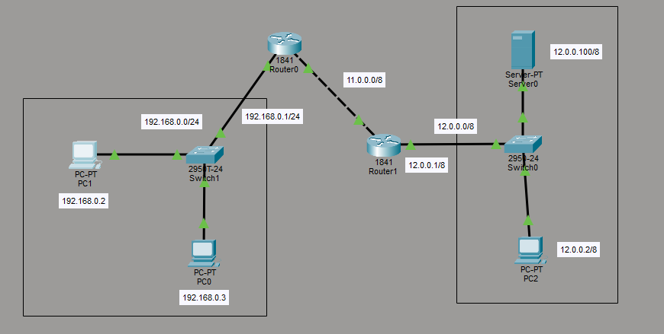
Рисунок 1 – Схема локальной сети подключенной к глобальной

3. На обоих маршрутизаторах настроена статическая маршрутизация.
4. Была проверена достижимость сетевых узлов, путём их пингования (Рисунок 2).

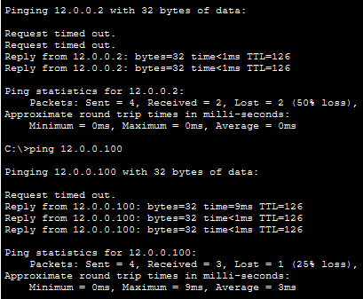
Рисунок 2 – Пингование узлов глобальной сети

5. Содержимое заголовков кадров и пакетов при отсутствии процедуры трансляции адресов было исследовано.
На первом кадре всё как обычно, SRC IP – нашего ПК, а DST IP – сервера, к которому производится пингование. В OSI модели видно, что наш Ethernet-кадр, ушел на стандартный Gateway. На коммутаторе с кадром изменений не происходит. На маршрутизаторе происходит считывание DST IP с кадра, происходит прыжок к соседнему маршрутизатору в соответствии с таблицей маршрутизации, помимо прочего изменяется DEST ADDR и SRC ADDR в пакете. На маршрутизаторе “провайдера” снова происходит замена пакета. На коммутаторе ничего не происходит, передача по MAC-таблице. Сервер получил кадр, отправление hello обратно на компьютер, изменения на обратном пути идентичные предыдущим.
6. Произведём отчистку роутеров от статических маршрутов (Рисунок 3 – 4). Была произведена настройка маршрутизатора локальной сети на трансляцию локальных компьютеров по способу PAT.

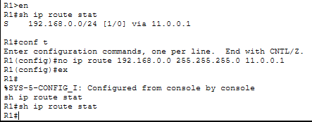
Рисунок 3 – Удаление маршрутов на R1

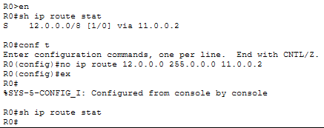
Рисунок 4 – Удаление маршрутов на R0

7. Выполнено пингование сервера, компьютера провайдера при наличии трансляции адресов, в последствии проведено и исследование изменений пакета.
Как и в прошлый раз, ПК не нашел в своей подсети IP получателя пакета и отправил его на шлюз по умолчанию. Пакет дошел без изменений до маршрутизатора, там в OSI Model можно увидеть сообщения:
3. The packet is going from an inside to an outside network. The device looks up its NAT table for necessary translations.
4. The packet matches an inside source list and creates a new entry for source local address.

Что свидетельствует о том, что IP отправителя пакета нашелся в NAT таблице inside адресов. В данном случае SRC IP кадра заменяется на IP интерфейса, который подключен к глобальной сети, заменяются и SRC ADDR и DEST ADDR пакета. Далее пакет изменялся как и при статической маршрутизации, разве что IP получателя в пакете изменился, когда кадр пришел на локальный маршрутизатор.

8. Таблица трансляции адресов на маршрутизаторе локальной сети проверена (Рисунок 5).

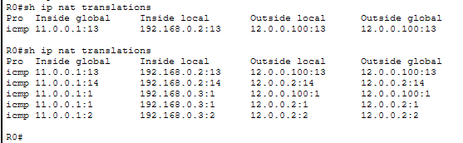
Рисунок 5 – Таблица трансляции адресов

Вывод

В ходе данной лабораторной работы были углублены теоретические знания в области архитектуры компьютерных сетей и сетевых операционных систем, исследованы способы трансляции сетевых адресов и приобретены навыки в построении и исследовании связи локальных сетей с глобальной средствами симулятора Cisco Packet Tracer.

